Министерство науки и высшего образования Российской Федерации

Федеральное государственное автономное образовательное учреждение высшего образования

«ЮЖНЫЙ ФЕДЕРАЛЬНЫЙ УНИВЕРСИТЕТ»

(ФГАОУ ВО «ЮФУ»)

Выполнил

студент КТбо1-4 _____________ А. А. Воронов

Принял

ассистент ИКТИБ _____________ А. А. Зубкова

Таганрог 2024

ЛАБОРАТОРНАЯ РАБОТА №5

по дисциплине «Введение в инженерную деятельность»

**«Работа с аппаратными устройствами связи с объектом»**

Введение

Цели и задачи:

Целью работы является изучение способов связи с аппаратными

устройствами, получение информации из датчиков и управление драйверами.

Задачами работы являются:

1) Управление двигателем постоянного тока;

2) Настройка регулятора напряжения и считывание его параметров;

3) Получение показаний аналоговых датчиков;

4) Подключение и приём данных от цифровых сенсоров;

5) Отображение информации на OLED экране.

Основная часть

1. Запуск вибрации моторчика

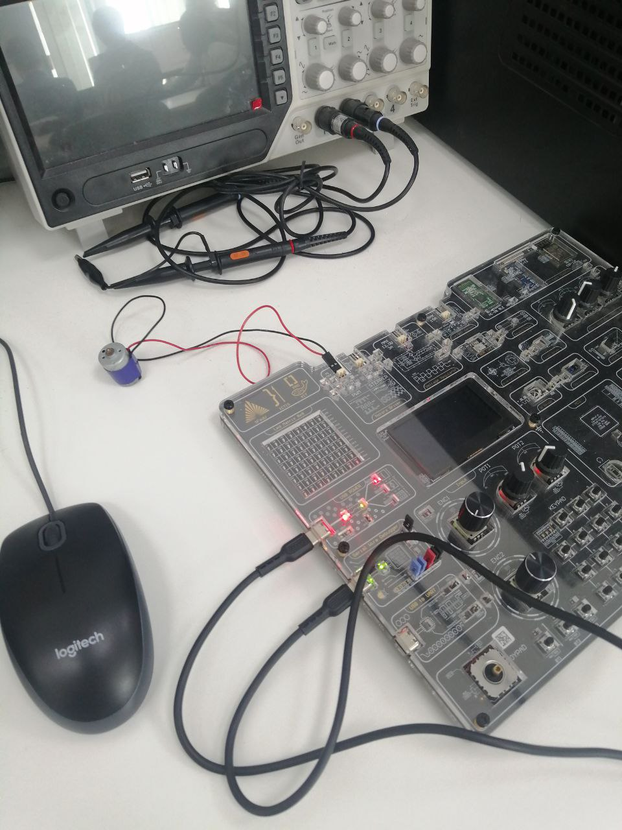

1. Получение значений напряжения и силы тока стабилизатора. Регуляция энкодером.

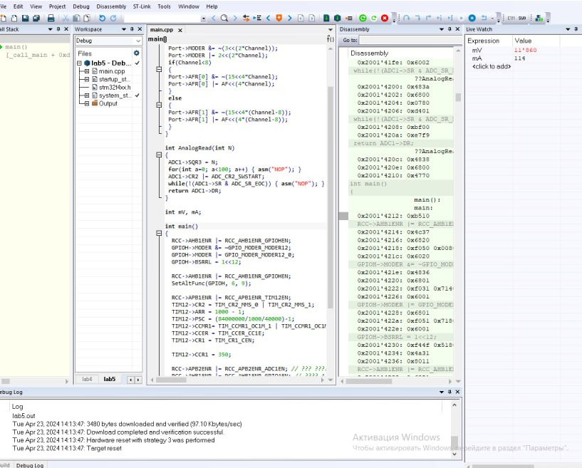

1. Считывание показаний датчика света.

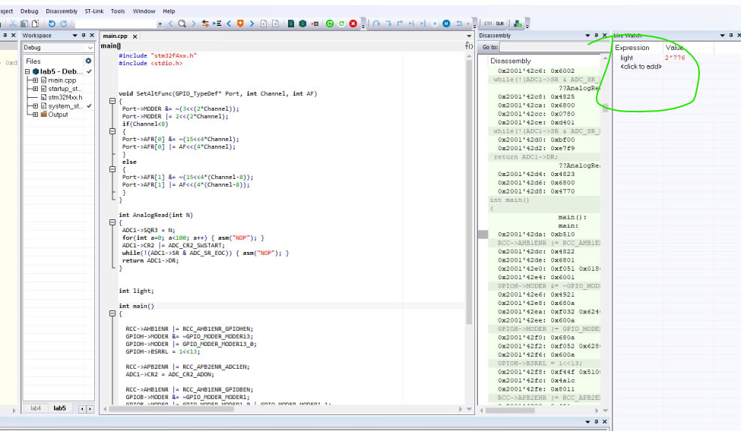

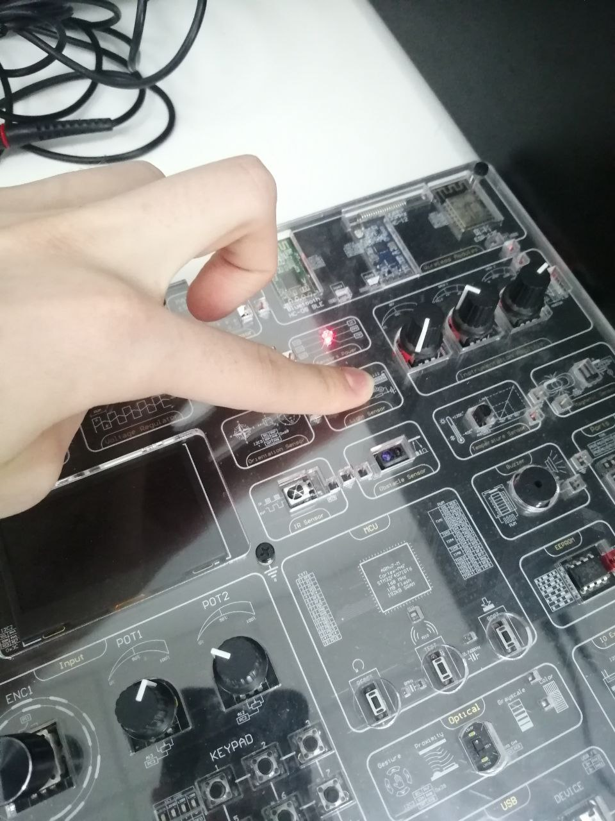

1. Считывание показаний датчиков цвета.

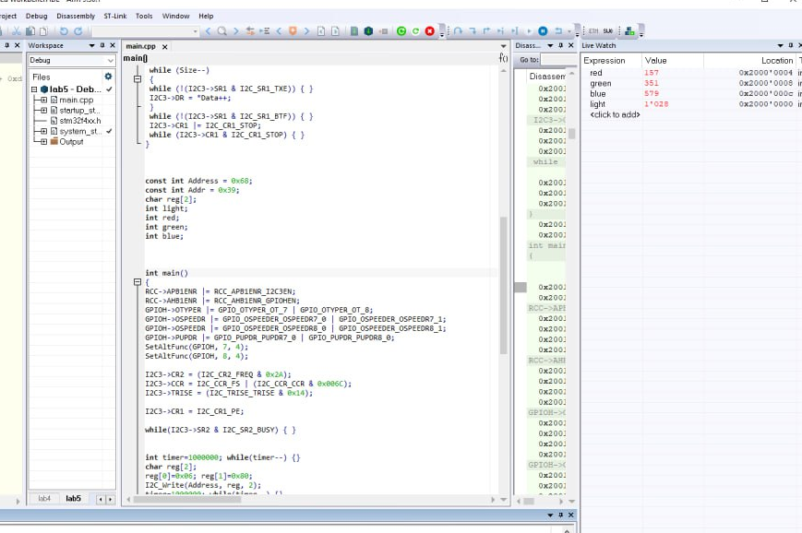

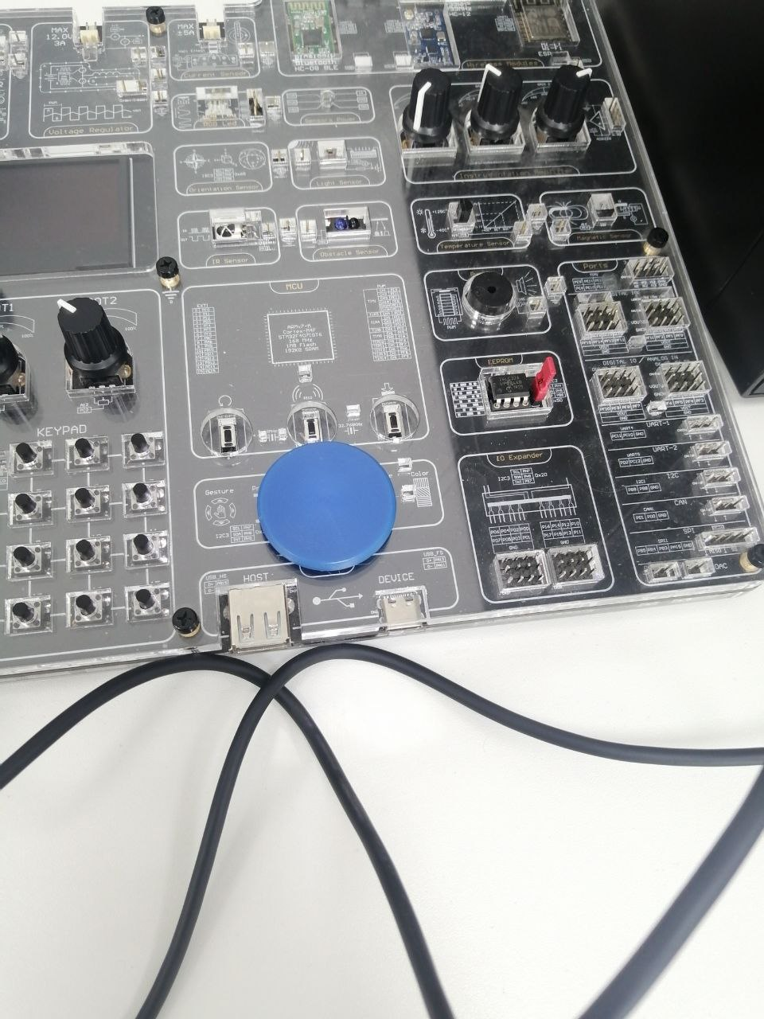

1. Вывод изображения на OLED дисплей.

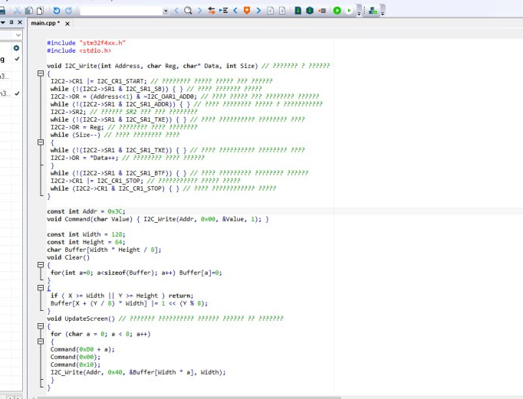

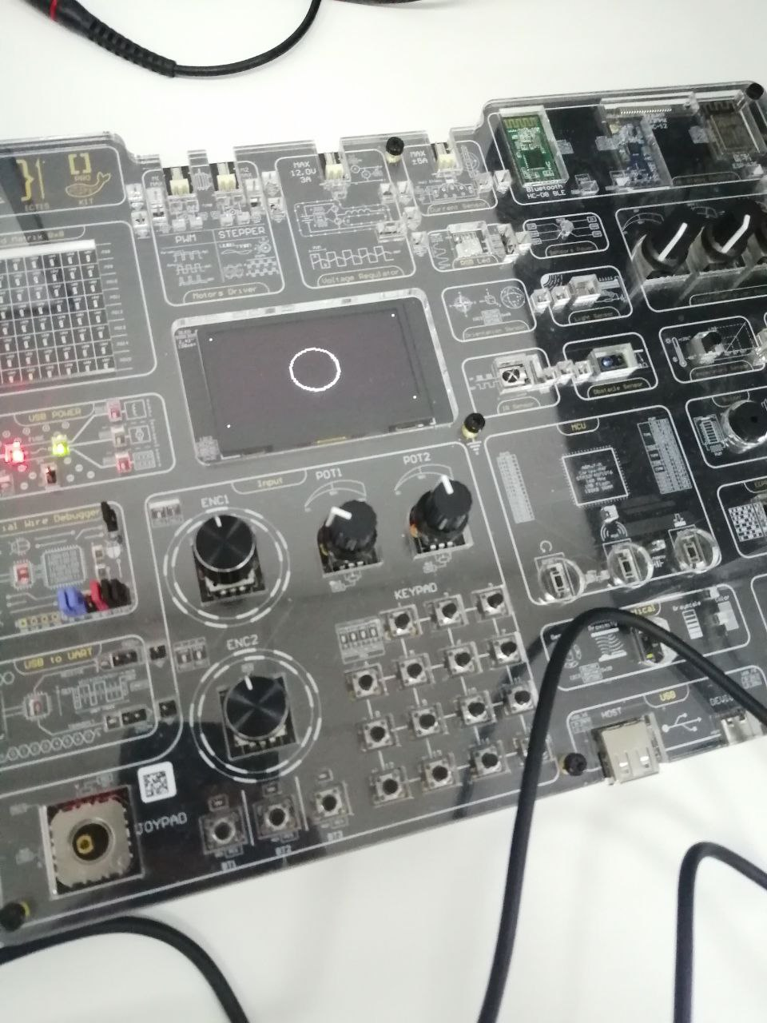

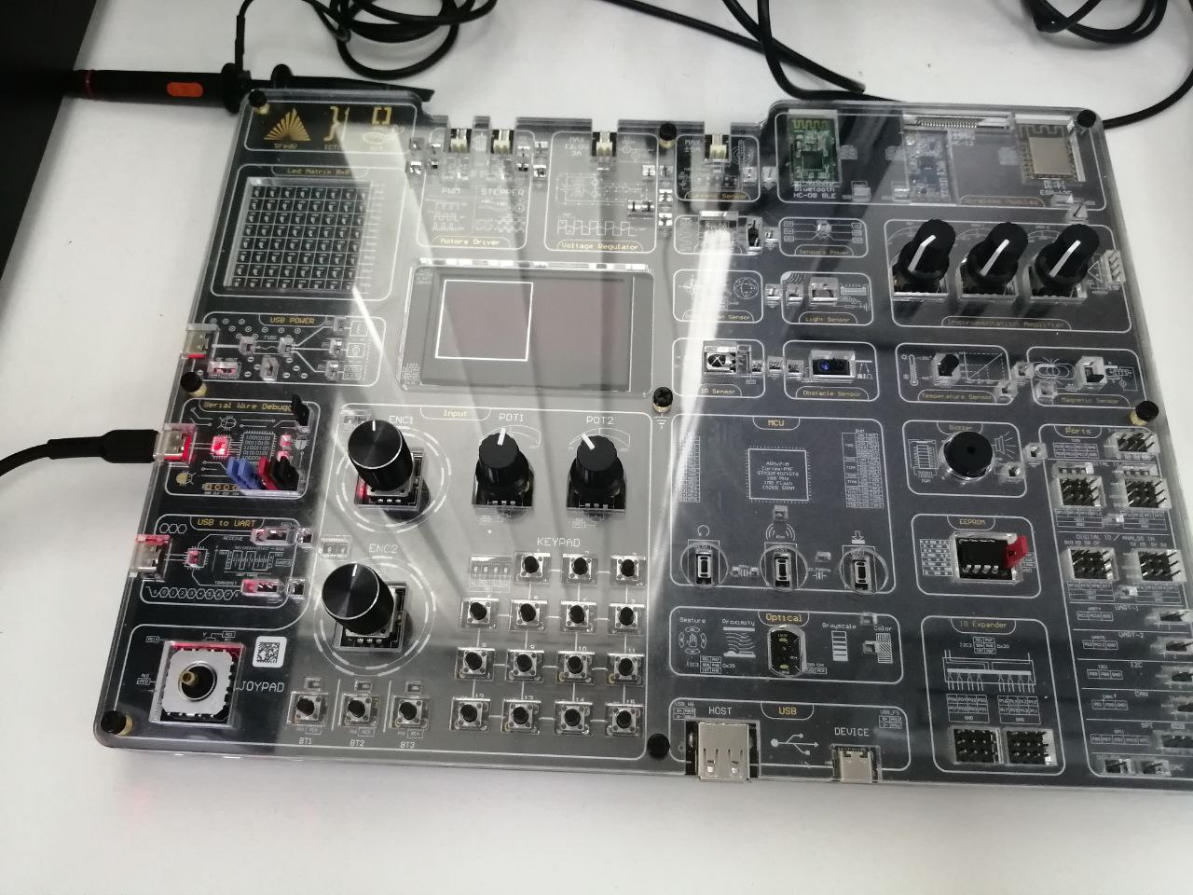

1. Считывание показаний гироскопа

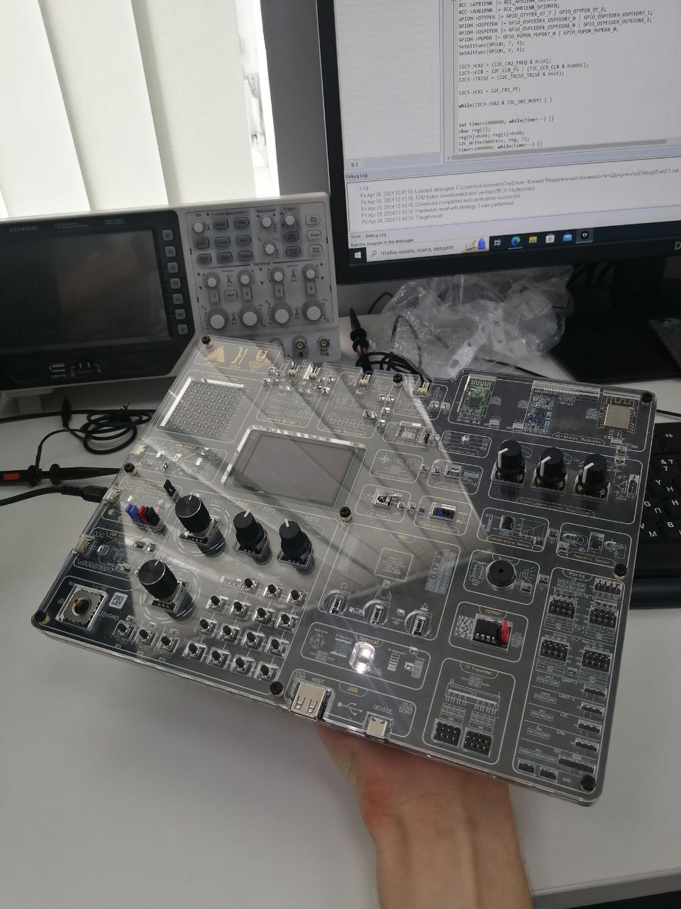

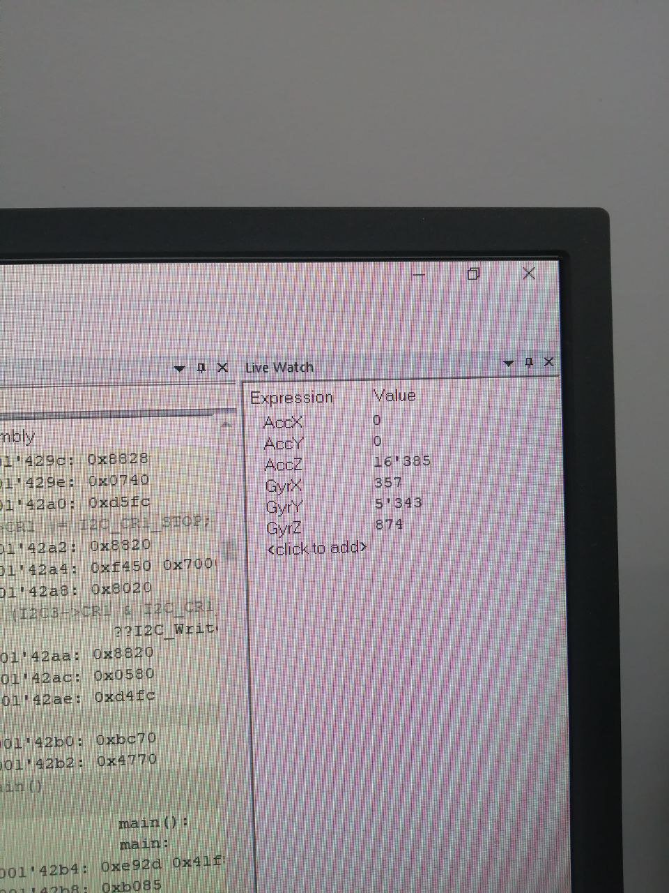

Заключение

В ходе работы были выполнены все цели и задачи. Было изучено взаимодействие устройств аппаратной связи и работа драйверов. Были задействованы устройства: электродвигатель, OLED дисплей, акселерометр и гироскоп, энкодер и стабилизатор.